

ROTINA DE AULA JARDIM I 17- 11- 2020 (Terça - feira)



VIDEOS

* Confecção carinho de papelão ( meios de transportes)
* Vídeoaula com as Professoras (Link no blog)

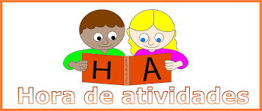

EXPLORAR EM ATIVIDADES 4

* Páginas 17 e 19



**ATIVIDADES** **PARA** **CASA**

* EXPLORARA PARA CASA 4

Páginas 13 e 15

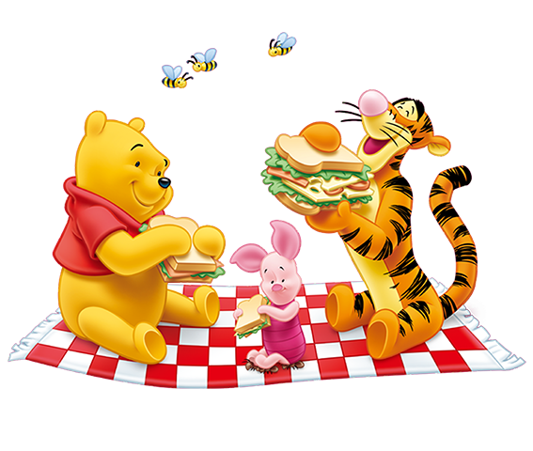

HORA DO LANCHE

* Lanche escolhido pela criança
* Suco de sua preferência
* Fruta

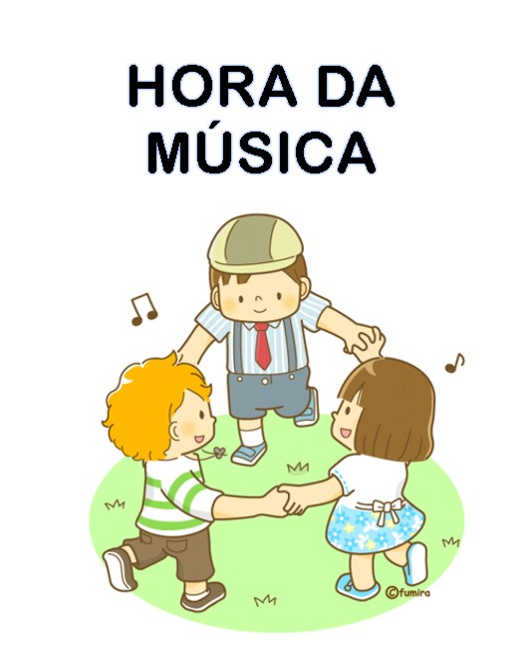

* Eu vou andar de trem ( link no blog)



* AULA EXTRA: Educação Física com a Tia Mabbya (Link no blog)